
TLHGDG系列大电流发生器

用户操作手册

尊敬的顾客
感谢您购买本公司TLHGDG系列大电流发生器。在您初次使用该仪器前，请您详细地阅读本使用说明书，将可帮助您熟练地使用本仪器。

我们的宗旨是不断地改进和完善公司的产品，因此您所使用的仪器可能与使用说明书有少许的差别。如果有改动的话，我们会用附页方式告知，敬请谅解！您有不清楚之处，请与公司售后服务部联络，我们定会满足您的要求。

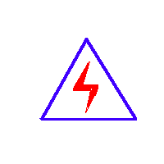由于输入输出端子、测试柱等均有可能带电压，您在插拔测试线、电源插座时，会产生电火花，小心电击，避免触电危险，注意人身安全！

- 慎重保证
本公司生产的产品，在发货之日起三个月内，如产品出现缺陷，实行包换。一年（包括一年）内如产品出现缺陷，实行免费维修。一年以上如产品出现缺陷，实行有偿终身维修。
- 安全要求
请阅读下列安全注意事项，以免人身伤害，并防止本产品或与其相连接的任何其它产品受到损坏。为了避免可能发生的危险，本产品只可在规定的范围内使用。
只有合格的技术人员才可执行维修。
—防止火灾或人身伤害
使用适当的电源线。只可使用本产品专用、并且符合本产品规格的电源线。
正确地连接和断开。当测试导线与带电端子连接时，请勿随意连接或断开测试导线。
产品接地。本产品除通过电源线接地导线接地外，产品外壳的接地柱必须接地。为了防止电击，接地导体必须与地面相连。在与本产品输入或输出终端连接前，应确保本产品已正确接地。
注意所有终端的额定值。为了防止火灾或电击危险，请注意本产品的所有额定值和标记。在对本产品进行连接之前，请阅读本产品使用说明书，以便进一步了解有关额定值的信息。
请勿在无仪器盖板时操作。如盖板或面板已卸下，请勿操作本产品。
使用适当的保险丝。只可使用符合本产品规定类型和额定值的保险丝。
避免接触裸露电路和带电金属。产品有电时，请勿触摸裸露的接点和部位。
在有可疑的故障时，请勿操作。如怀疑本产品有损坏，请本公司维修人员进行检查，切勿继续操作。
请勿在潮湿环境下操作。
请勿在易爆环境中操作。
保持产品表面清洁和干燥。

－安全术语
警告：警告字句指出可能造成人身伤亡的状况或做法。

小心：小心字句指出可能造成本产品或其它财产损坏的状况或做法。

目 录

一、概述 6
二、产品结构 6
三、使用方法 7
四、技术参数及规格 7
五、工作原理 8
六、使用维护注意事项 9
七、装箱清单 10

一、概述
大电流发生器是各行各业在电气调试中需要大电流场所的必需设备，应用于发电厂、变配电站、电器制造厂及科研、试验室等单位，属于短时或断续工作制，它具有体积小、重量轻、性能好，使用维修方便等特点。

二、产品结构
本产品属于JT型可移动式结构，它由仪表指示灯板和操作板组成，仪表指示灯板分大、小量程的两块电流表和大小量程的选择开关（钮子开关），绿色指示灯指的是电源信号，红色指示灯指的是工作信号。操作面板由启动按钮（绿色）、停止按钮（红色）以及工作系统组成。
该产品采用一次接线柱输入方式，下端有升流器二次输出大电流接线端（有开门接线式和不开门接线式），其整个结构如图：
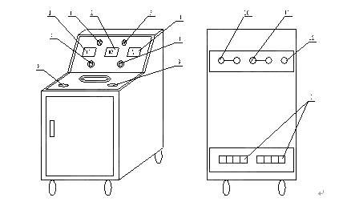

1.2 电流表 3电压表 4.5 指示灯 6 电流选择开关
7电压选择开关（2000A以上才有电压表） 8工作按钮
9 停止按钮 10电源接线端子 11仪表接线端子
12外壳接地端子 13输出接线排

三、使用方法
在做大电流试验时，按本产品的电路图正确接好工作线路。根据输出电流的大小，选择好大、小量程开关的位置。先将调压器回到零，再按下起动测试到按钮（绿色），此时，手持调压器手柄顺时针方向慢慢旋转调压器的手轮并注视电流表，直到所需的电流值为止，试验到所定的值后立即将调压器手轮反时针方向回零，按下停止按钮，切断电源。

四、技术参数及规格
该设备容量是按5分钟短时工作制设计，如用于断续工作时，通电时间应小于2.5分钟，工作周期应大于10分钟为宜，其规格
及技术参数如下：

型号/规格 | 容量  （kVA） | 初级 |  |  | 次级 |  | 尺寸  （mm） | 重量  （kg） | 结构
型号/规格 | 容量  （kVA） | V1 | A1 | V2 |  | A2 | 尺寸  （mm） | 重量  （kg） | 结构
TLHGDG-500A | 3 | 200 | 15 | 6 |  | 500 | 440×300×550 | 45 | 一体
TLHGDG -1000A | 6 | 200 | 30 | 6 |  | 1000 | 500×380×600 | 78 | 一体
TLHGDG -2500A | 15 | 380 | 40 | 6 |  | 2500 | 600×430×800 | 140 | 一体
TLHGDG -4000A | 24 | 380 | 63 | 6 |  | 4000 | 640×450×830 | 180 | 一体/分体
TLHGDG -5000A | 30 | 380 | 79 | 6 |  | 5000 | 600×430×880  300×500×500 | 145  120 | 分体
TLHGDG -6000A | 36 | 380 | 95 | 6 |  | 6000 | 600×430×880  300×500×500 | 150  140 | 分体
TLHGDG -8000A | 48 | 380 | 125 | 6 |  | 8000 | 600×450×950  350×550×550 | 180  160 | 分体
TLHGDG -10000A | 60 | 380 | 158 | 6 |  | 10000 | 800×600×1100  380×550×600 | 200  180 | 分体

五、工作原理
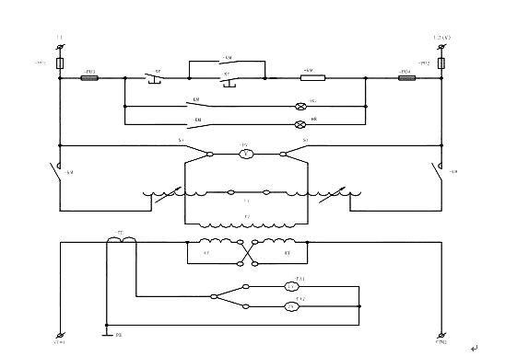
-FU1，2 主回路熔断器 -FU3，4 控制回路烙断器
-SP -ST 按钮 -KM –交流接触器 -HG -HR指示灯
-T1 –调压器 -T2 –低压大电流发生器 -TA -电流互感器
-S2 电流控制开关 -S1 电压换挡开关
-PA1，-PA2 电流表
注：次级输出6V以上时，根据用户需要定购
该升流器是我公司生产的干式大电流发生器，配装自耦调压器输出电压（即发生器的输入电压），取得所需的不同大电流。
注：1、本电路为380V电源供电电路，电源为220V时，T1接线应按原厂规定接线。
2、1000A以下无电压表及S1开关电路。
3、输出外接铜导线按6A/mm2选择，其长度应不大于3米。

六、使用维护注意事项
- 开箱验收时，应检查主回路接线端子是否松动，调压器电刷是否接触良好。
- 长期不用时，使用前应用500V兆欧表检查主回路对地绝缘电阻，其阻应不小于0.5兆欧。
- 输入电压符合铭牌上所的电压值（-220V，-380V），其值差应在±10％，频率为50HZ。
- 电流档开关不准带负荷操作。
- 操作时，应均匀缓慢旋转手轮，以免损坏调压器。
- 满负荷时工作时间不得超过5分钟，继续工作时间应小于2.5分钟，但工作周期应大于10分钟。
- 升流器外壳有接地端子，使用时应良好接地。

七、装箱清单
序号 | 名称 | 数量 | 单位 | 是否装箱
1 | 主机 | 1 | 台
2 | 测试线 | 2 | 根
3 | 说明书 | 1 | 本
4 | 合格证 | 1 | 张

武汉天立华高电气设备有限公司
地址：武汉市东湖风景区先锋村工业园天立大厦2幢
电话：027-86385231,027-86385331,18963984838
传真：027-86385331 邮政编码：430083
网址：www.whtlhgdq.com
邮箱：whtlhg@163.com

